بسم الله الرحمن الرحيم
مذكرات الوحدة الثالثة من المقطع السادس

الحياة الثقافية
عادات من الأوراس
للسنة الثالثة

2025/2024


لوحة القيادة الأسبوعية
الأنشطة | الميادين |  | المحتوى | الكفاءة الختامية
لغة عربية | فهم المنطوق و التعبير الشفوي | النص المنطوق | عادات من الأوراس | يفهم خطابات منطوقة من مختلف الأنماط مع التركيز على النمط السردي و يتجاوب معه
لغة عربية | فهم المنطوق و التعبير الشفوي | الأساليب | ألفاظ التدرّج | يسرد حدثا انطلاقا من سندات متنوعة في وضعيات تواصلية دالة
لغة عربية | فهم المكتوب والتعبير الكتابي | التراكيب النحوية | الاستثناء بـ: إلا و سوى | يقرأ نصوصا من مختلف الأنماط مع التركيز على النمط السردي تتكون من 80 إلى 100 كلمة أغلبها مشكولة قراءة سليمة و يفهمها
لغة عربية | فهم المكتوب والتعبير الكتابي | الصرف/ الإملاء | أسماء الاشارة
لغة عربية | فهم المكتوب والتعبير الكتابي | الرصيد اللغوي | التراث
لغة عربية | فهم المكتوب والتعبير الكتابي | القراءة والمطالعة | عادات من الأوراس
لغة عربية | فهم المكتوب والتعبير الكتابي | المحفوظات | النحت
لغة عربية | فهم المكتوب والتعبير الكتابي | إنتاج كتابي | انتاج صلب الموضوع | ينتج كتابة نصوصا من أربعة إلى ستة أسطر من مختلف الأنماط مع التركيز على النمط السردي في وضعيات تواصلية دالة
لغة عربية | فهم المكتوب والتعبير الكتابي | المشروع | إنجاز ملصقة إشهارية
رياضيات |  | الأعداد و الحساب | علاقات حسابية بين الأعداد 3 | يحل مشكلات بتجنيد معارفه المتعلقة بالأعداد الطبيعية الأصغر من  100000 (قراءة و كتابة ،مقارنة وترتيبا والعلاقات بينها واستعمال المعلومات الموجودة في كتابتها)و عمليات الجمع و الطرح و الضرب و الحساب بنوعيه (آلي و متمعن فيه)
 |  | تنظيم معطيات | / | يحل مشكلات باستعمال معلومات عددية منظمة في قوائم أو جداول أو مخططات أو صور و ينظم معلومات في جدول
 |  | الفضاء و الهندسة | الأشكال المستوية والمضلعات | يحل مشكلات متعلقة بوصف تنقل أو تحديد موقع شيء في الفضاء أو على مخطط ونقل شكل أو مقارنة أطوال أو إستقامية أو التعامد أو التناظر المحوري باستعمال مصطلحات مناسبة
 |  | المقادير و القياس | قياس مدد 1 | يحل مشكلات متعلقة بمقارنة و قياس مقادير (أطوال/كتل/سعات/مدد) باستعمال الأدوات و الوحدات المناسبة (أجزاء و مضاعفات المتر ،الغرام ومضاعفاته ،اللتر و أجزاؤه ، يوم ،شهر ،سنة ، h ;min;s
تربية اسلامية |  | القرآن الكريم والحديث النبوي الشريف | سورة البينة | يحسن المتعلم استظهار ماحفظ من القرآن الكريم والحديث الشريف في وضعيات التعلم و الأداء
 |  | مبادئ أولية في العقيدة الإسلامية والعبادات | / | يعدد المتعلم أركان الإيمان وقواعد الإسلام ويعرف بعض أركان الإيمان(الله الملائكة)ويذكر بعض أسماء الله الحسنى في وضعيات تعلمية ويبدي أثرها في التواصل مع محيطه ويحسن تناول المعارف المتعلقة بالوضوء والصلاة و كيفية أدائهما ويوظفها في وضعيات الممارسة.
 |  | تهذيب السلوك | / | يجسد المتعلم بسلوكه اليومي جملة المعارف والقيم المكتسبة ويمارسها
 |  | السيرة النبوية | / | يعرف المتعلم محطات من سيرة النبي صلى الله عليه و سلم و أخلاقه ويسترشد بالمواعظ الأخلاقية من سلوكه و مناقبه و يتعرف على قصتي آدم و نوح عليهما السلام
تاريخ |  | التاريخ الوطني | المعلومة التاريخية | ينطلق من المصادر التاريخية لاستخلاص معلومات تخص جانبا من تاريخه المحلي
جغرافيا |  | السكان والبيئة | / | يقترح حلا لمشكل بيئي محلي على الخيار بعد الكشف عن العلاقة بين نشاط الانسان ومحيطه
تربية مدنية |  | الديمقراطية والمؤسسات | أتفاوض مع زملائي | يتصرف في حياته اليومية تصرفات تنم عن احترام الغير والقدرة على تحمل مسؤولية أفعاله
تربية علمية |  | المعلمة في الفضاء والزمن | ادماج | يتموقع في الزمن بتجنيد موارده المتعلقة بفهوم المعلمة على محور الزمن واستخدام الرزنامة
تربية فنية | ت تشكيلية | فن التصميم | / | ينجز تصميما فنيا فرديا أو جماعيا مستوحى من الطبيعة بتطبيق قواعد الزخرفة العربية أو الأمازيغية ويلوته على أساس الألوان الحارة والباردة قصد تجميل محيطه المدرسي وحمايته
تربية فنية | ت موسيقية | التذوق الموسيقي و الاستماع | مكونات الأغنية | يستمع إلى التشكيلات و المجموعات الموسقية قصد التعرف عليها وعلى نوع الموسيقى التي تعزفها
تربية فنية | ت موسيقية | النشيد و الأغاني التربوية | وطننا | يؤدي مجموعة من الأغاني التربوية و الأناشيد

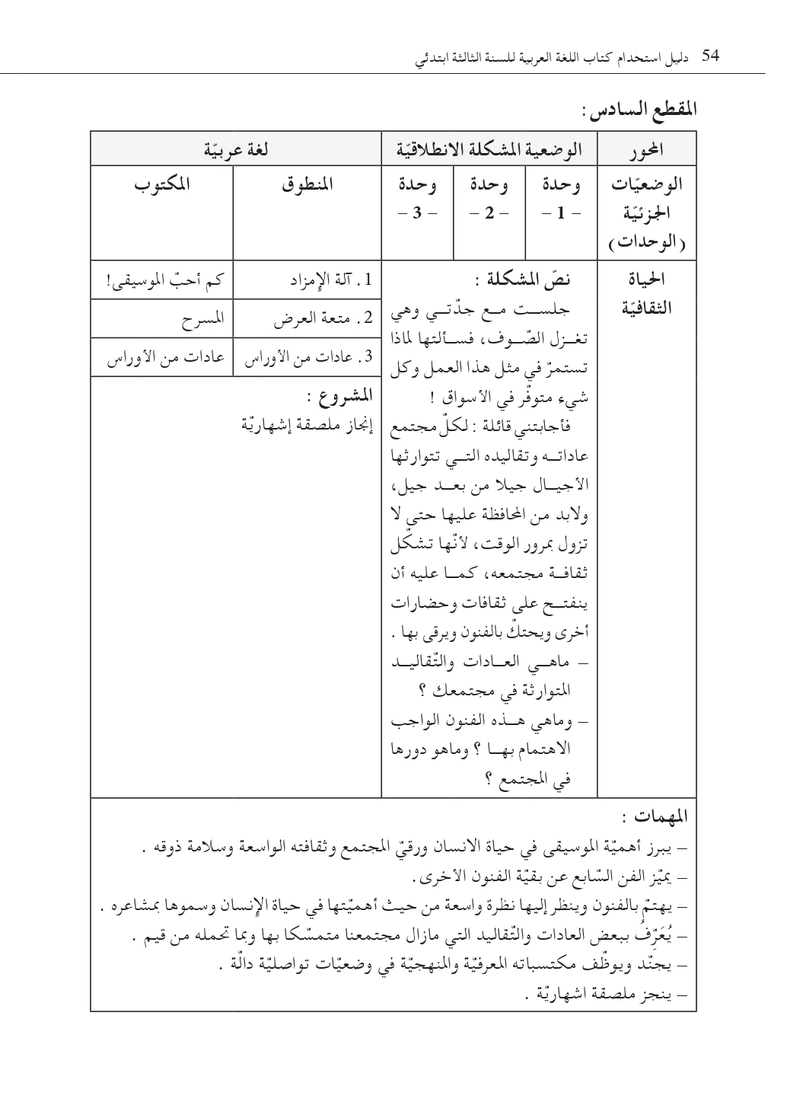

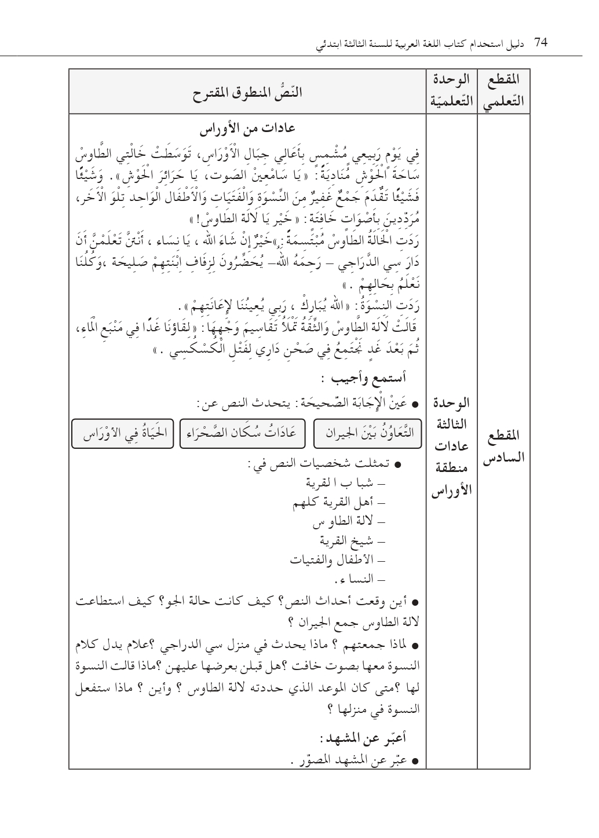

مذكرة بيداغوجية في اللغة العربية
السنة الثالثة
المقطع : الحياة الثقافية النص المنطوق: عادات من الأوراس
الميدان: فهم المنطوق و التعبير الشفوي النشاط : فهم المنطوق + التعبير الشفوي المدة : 30 د + 30 د
الهدف :  - يُبدي فهمه العام للموضوع و يتجاوب معه و يعرّف ببعض العادات والتقاليد التي مازال مجتمعنا متمسكا بها وبما تحمله من قيم .  - يستعمل األفاظ التدرج (شيئا فشيئا/ الواحد تلو الآخر) للإستمرار في الماضي في تعبيره و تواصله | الوسائل :  - النص المنطوق ، صور و سندات الكتاب

المراحل |  | الوضعيات التعلمية و النشاط المقترح | مؤشرات التقويم
مرحلة الانطلاق |  | يقوم المعلم بعرض الوضعية الإنطلاقية الأم و شرحها للتلاميذ دون حلّها (الحل في أسبوع الإدماج) في مدة 10 دقائق و مناقشتها معهم .  يطرح بعض الأسئلة من أجل استنطاق المهمات و التركيز على المهمة الثالثة :  يعرّف ببعض العادات والتقاليد التي مازال مجتمعنا متمسكا بها وبما تحمله من قيم | يصوغ أجوبة تدل على فهم السؤال  يستعمل الرصيد اللغوي
بناء التعلمات | فهم المنطوق | النشاط 1: عرض المنطوق  - تهيئة جو الإستماع المناسب من انتباه و متابعة  - عرض النص المنطوق مع مراعاة الجوانب التالية: الفكري / اللغوي / اللفظي / اللمحي (الإيحاء والإيماء).  النشاط 2: التحاور  - تجزئة النص المنطوق قراءة والإجابة ثم أجرأة أحداثه.  - طرح الأسئلة المرفقة بالنص المنطوق من الدليل  النشاط 3: تقييم النص المنطوق  - طرح سؤال أخير من أجل استخراج القيم من النص المنطوق  - من يستخرج لنا قيمة هامة من هذا النص؟  - استخلاص القيم من النص المنطوق و تدوينها على السبورة .  التعاون/ المحافظة على التقاليد | يستمع إلى النص  تصدر عنه اشارات و ايحاءات تدل على اهتمامه بالموضوع  يجيب بجمل تامة المعنى  يستخرج القيم من النص  يعبر شفويا عن مشهد  و يعيد بناء النص المنطوق  يبدي رأيه  يبني جملا استنادا إلى النص  يقرأ الجمل و يوظف الصيغ  يؤدي دورا متقمصا شخصية
بناء التعلمات | تعبير شفوي | النشاط 1: التحاور حول النص المنطوق  - العودة إلى الصورة ص 102 و مطالبة التلاميذ بالتعبير عن أحداثها (بعد القيام بفك رموز الصورة و محتوياتها ) كما يمكن الاستعانة بصور خارجية  - تحفيز التلاميذ إلى إبداء الرأي و التعبير عن الأحاسيس و المشاعر  النشاط 2: أشاهد و أتحدث  - دفع التلاميذ إلى تأمل الصور و التعبير عنها انطلاقا من تعليمات محددة تؤدي إلى تفصيل مضمون السند  - ترك الحرية للتلاميذ للتعبير عن السند و استذكار أحداث النص المنطوق  النشاط 3: أستعمل الصيغ  - مواصلة طرح الأسئلة وصولا إلى استخراج الصيغ المراد دراستها .  - وشيئا فشيا بدأ جمع غفير من النسوة والفتيات والأطفال يتقدمون الواحد تلو الآخر  - شرح ألفاظ التدرج شرحا وافيا  - حل الوضعيات على الكتاب  - يعبر مستعملا : ألفاظ التدرج  - خلق وضعيات للتدريب عليها شفويا  - مسرحة الحوار
التدريب والاستثمار |  | الانتقال إلى دفتر الأنشطة اللغوية (انجاز الأنشطة شفويا)  - أتذكر و أجيب  - أستعمل الصيغة | ينجز النشاط شفويا

مذكرة بيداغوجية في اللغة العربية
السنة الثالثة
من إعداد الأستاذ أبو مهدي
المقطع : الحياة الثقافية النص المكتوب: عادات من الأوراس
الميدان: فهم المكتوب النشـــــــــاط : قراءة (أداء + فهم) المدة : 1 سا
الهدف :  - يفهم ما يقرأ و يستعمل القرائن اللغوية و غير اللغوية لفهم معاني الكلمات الجديدة .  - يثري رصيده اللغوي و المعرفي بكلمات متعلّقة بالوحدة .  - يتدرّب على القراءة بأنواعها .  - ينمي قيمه الخلقية و الدينية والمدنية المستمدّة من مكوّنات الهوية الوطنيّة. | الوسائل :  كتاب التلميذ ، القاموس ، اللوحة ، ورقة عمل

المراحل | الوضعيات التعلمية و النشاط المقترح | مؤشرات التقويم
مرحلة الانطلاق | اثارة حوار بسيط حول النص المنطوق واستذكاره  التقديم للنص المكتوب | يجيب عن الأسئلة
بناء التعلمات | النشاط 1: التهيئة  - ملاحظة الصورة المصاحبة للنص و التعرف على مطوناتها  - ماذا تشاهد في الصورة؟ من هؤلاء النسوة ؟ماذا يفعلن ؟  - يسجل المعلم توقعات التلاميذ حول الموضوع بجمل بسيطة .  النشاط2: قراءة و فهم  - قراءة النص كاملا قراءة جهرية نموذجية مشخصة و معبّرة  - ترك فرصة للقراءة الصامته من طرف التلاميذ  - طرح سؤال لاختبار مدى الفهم الشخصي للتلميذ  السؤال 1/2(المستوى الحرفي من ورقة العمل)  - قراءات فردية للتلاميذ تتخللها أسئلة لشرح المفردات واستخراج معاني صريحة من النص :السؤال3/4/5/6(المستوى الحرفي من ورقة العمل)  - يتابع الأستاذ باهتمام قراءات التلاميذ و يساعد المتعثرين منهم  النشاط 3: تقييم النص  - قراءة النص كاملا من طرف أحسن التلاميذ قراءة  - طرح السؤال 7 (المستوى الاستنتاجي من ورقة العمل) .  ملاحظة :  - للأستاذ حرّية اختيار الاستراتيجية التي يراها مناسبة في طرح الأسئلة  - للأستاذ حرية اختيار الوسيلة الأنسب لطرح الأسئلة (ورقة العمل/ اللوحة/السبورة/ شفويا ....) | يتعرف على شخصيات الصورة و يسميهم  يقرأ النص محترما علامات الوقف  يجيب عن الأسئلة  يستخرج معاني عبارات  يستنتج المغزى من القصة
الادماج الجزئي | النشاط 4 :  الانتقال إلى أيقونة أثري لغتي ص 105 من كتاب اللغة العربية  الانتقال إلى دفتر الأنشطة  - انجاز فقرة أفهم النص | يجيب عن الأسئلة شفويا كتابيا

مذكرة بيداغوجية في اللغة العربية
من إعداد الأستاذ أبو مهدي
السنة الثالثة
المقطع : الحياة الثقافية النص المكتوب: عادات من الأوراس
الميدان: فهم المكتوب و التعبير الكتابي النشـــــــــاط : قراءة + الظاهرة التركيبية (إلا وسوى) المدة : 60 د
الهدف :  - يتعمق في فهم النص  - يتعرف على الاستثناء بإلا وسوى ويوظفهما | الوسائل :  كتاب التلميذ ، اللوحة ، ورقة عمل

المراحل | الوضعيات التعلمية و النشاط المقترح | مؤشرات التقويم
مرحلة الانطلاق | طرح أسئلة لاستذكار بعض أحداث النص المكتوب | يجيب عن الأسئلة شفويا
بناء التعلمات | النشاط الأول : قراءة نموذجية  - يقوم المعلم بقراءة النص قراءة نموذجية مشخصة و معبرة .  - ترك فرصة للقراءة الصامته من طرف التلاميذ  - يطرح المعلم سؤالا بسيطا (أحد أسئلة المستوى الحرفي من ورقة العمل)  النشاط الثاني : قراءات فردية  - يتداول مجموعة من التلاميذ على قراءة فقرات النص مجزّأة  - يطرح المعلم مجموعة من الأسئلة تتخلل قراءات التلاميذ (السؤال 8/9/10/11/12 من المستوى الاستنتاجي على ورقة العمل)  - طرح أسئلة أخرى (السؤال 13/14/15 من المستوى الناقد على ورقة العمل)  النشاط الثالث: تراكيب نحوية  - يطرح المعلم سؤالا لتحديد الظّاهرة النحوية المستهدفة  - يدوّن المعلم الفقرة ص 105 على السبورة بعد استنطاقها من أفواه التلاميذ  لا يحضّر طبق العيش إلا بالخضار وقطع اللحم المقدد  - يقرأ المعلّم الجمل قراءة معبّرة  - يقرأ بعض التلاميذ السند فرادى  - يطرح أسئلة تستهدف الظاهرة مباشرة و تلوينها  - شرح الظاهرة تفصيلا بالسؤال عن نوع هذه الكلمات الملونة؟  - يشرح المعلم الاستثناء بطرح السؤال(هل يحضر طبق العيش بدون خضار وقطع اللحم المقدد؟) وخلق وضعيات للتدريب  - ينقل المعلّم التمرين من دليل المعلم ص 106 و ينجزه رفقة تلاميذه على السبورة و الألواح ، (يمكن اختيار تطبيقات أخرى)  - هات أمثلة عن الاستثناء بإلا وسوى  - رُفقة تلاميذه يقوم المعلّم بتدوين قاعدة بسيطة على السبورة يقرؤها بعض التلاميذ . | يستمع باهتمام لقراءة المعلم  يتابع قراءة المعلم  يقرأ الفقرة قراءة سليمة  يجيب عن الأسئلة كتابيا و شفويا  يستنبط السند  يميز الظاهرة  ينجز تدريبا كتابيا  يشارك في بناء القاعدة
استثمار | النشاط الثالث:  - الإنتقال إلى دفتر النشطة و انجز النشاط الخاص بالظاهرة  - يقوم المعلم بتصحيح النّشاط جماعيا على السبّورة ثم التلاميذ فرادى على دفاترهم . | ينجز التمرين كتابيا  ثم يصحح خطأه

مذكرة بيداغوجية في اللغة العربية
السنة الثالثة
المقطع : الحياة الثقافية النص المنطوق: عادات من الأوراس
الميدان: فهم المنطوق و التعبير الشفوي النشاط : إنتاج شفوي المدة : 60 د
الهدف :  - يجنّد موارده لبناء خطاب سردي انطلاقا من سند مسموع  - يستعمل الصيغة (ألفاظ التدرج ) في وضعيات تواصلية دالّة | الوسائل :  صور و سندات ،

المراحل | الوضعيات التعلمية و النشاط المقترح | مؤشرات التقويم
مرحلة الانطلاق | العودة إلى النص المنطوق ة استذكار أهم الأحداث عن طريق طرح أسئلة  التذكير بشخصيات النص و زمانه و مكانه .... (مسرحة أحداثه)  السياق: يشاهد السيرك على شاشات التلفاز وينتقل من مكان إلى آخر ويعرض فقرات مختلفة .  السندات : النص المنطوق والصورة المرفقة به  التعليمة :  - علام يدل ما قامت به لالة الطاوس والجيران ؟ ما رأيك ذلك ؟  - ماهو العمل التقليدي الذي قامت به النسوة؟  - ماهي الوسائل التي تستعملها النسوة لفتل الكسكسي ؟  - اذكر أعمالا تقليدية أخرى تعرفها أو تشتهر بها منطقتك واحك لنا عنها ؟  - استعمل (ألفاظ التدرج ). | يصوغ أجوبة تدل على فهم السؤال
بناء التعلمات | النشاط الأول : فتل الكسكسي  - يقوم المعلم بعرض صور لفتل الكسكسي  - يطلب من التلاميذ الحديث عما قامت به لالة الطاوس والنسوة  - يتوصل التلاميذ إلى بناء تعابير شفوية : جمعت لالة الطاوس النسوة و أخبرتهم بأنه عليهم مساعدة دار سي الدرّاجي بفتل الكسكسي وهذه من عادات وتقاليد منطقة الاوراس الجميلة  - ينبه الأستاذ تلاميذه الى ضرورة توظيف الفاظ التدرّج في تعبيرهم  النشاط الثاني : تقاليد منطقتنا  - يتحدث كل تلميذ على عادات وتقاليد منطقته  - الرفيس  - الزفيطي  - خبزة الملة  - البربوشة  - المقرطفة  - الشخشوخة  - الزرنة والبندير  - المالوف | يعبر عن الصور والسندات  يعبر شفويا و يحسن الاصغاء  يستعمل الصيغ في تعبيره
الاستثمار | النشاط الثالث: البناء  يطلب المعلم من تلاميذه تجميع الأفكار في تعبير شفوي شامل وفق الخطوات السابقة  كما يحثهم ويذكرهم باستعمال الصيغة المدروسة | يشارك في بناء تعبير شفويا
مذكرة بيداغوجية في اللغة العربية
السنة الثالثة
من إعداد الأستاذ أبو مهدي
المقطع : الحياة الثقافية النص المكتوب: عادات من الأوراس
الميدان: فهم المكتوب والتعبير الكتابي النشــاط : قراءة + الظاهرة الاملائية (أسماء الإشارة) المدة : 1 سا
الهدف :  - يحدّد المجموعات الإنشائية في النص  - يتعمق في فهم النص  - يكتب أسماء الإشارة كتابة سليمة | الوسائل :  كتاب التلميذ ، اللوحة ، ورقة عمل

المراحل | الوضعيات التعلمية و النشاط المقترح | مؤشرات التقويم
مرحلة الانطلاق | تلخيص النص المكتوب بأسئلة موجّهة | يجيب عن الأسئلة  يلخّص النص
بناء التعلمات | النشاط الأول : قراءة نموذجية  - العودة إلى النص المكتوب و قراءته قراءة معبّرة من طرف المعلّم .  - قراءة صامته من طرف التلاميذ.  - قراءات فردية وافرة من طرف بعض التلاميذ  - التركيز على القراءة المسترسلة .  - يطرح المعلم أسئلة من المستوى الإبداعي (انظر ورقة العمل )  النشاط الثاني : تحديد المجموعات الإنشائية  - يقوم المعلّم بتشكيل مجموعات تتكوّن كل مجموعة من أربع متعلمين على الأقل .  - يقوم المعلّم بتحديد فقرات النص مع كل مجموعة .  - يوزّع المعلم الفقرات على التلاميذ و يطلب منهم اختيار عنوان مناسب لها .  - يسجل المعلم عناوين الفقرات على السبورة  - يستدرج المعلّم تلاميذه و يدرّبهم على استنباط الفكرة العامة للنص  النشاط الثالث : الظّاهرة الاملائية  - يطرح المعلّم أسئلة لتحديد الظاهرة المستهدفة  - يسجّل المعلّم السند على السبّورة بخط واضح و جميل .  - يقرأ المعلّم السند ثم يوجّه بعض التلاميذ لقراءته قراءة معبّرة.  - يشرح المعلم للتلاميذ أسماء الإشارة (المفرد/ المثنى/الجمع)  - ينجز المعلم التمرين من الدليل ص 106 رفقة تلاميذه على السبورة. (يختار الطريقة الأنسب) ككتابتها مسبقا في السبورة الخلفية أو تعليقها مكتوبة على ورق ... | يستمع باهتمام لقراءة المعلم  يقرأ النص قراءة سليمة  يجيب عن الأسئلة شفويا  يقترح نهاية أخرى  يحدد فقرات النص و يختار لها عنوانا  يستنبط السند  يقرأ السند  يميز الظاهرة
استثمار | النشاط الرابع :  الانتقال الى دفتر الأنشطة وإنجاز التمرين الخاص بالاملاء | ينجز النشاط  يصحح

ورقة عمل خاصة بالفهم القرائي
المستوى الحرفي :
- أين جرت أحداث هذه القصة ؟
- سمّ الشخصيات ؟
بالمدينة
إلى واحات مدينة بسكرة
في ريف الأوراس
- ذهبت سيرين عند جدتها ؟
- أكمل هذه الجمل بكلمة واحدة من رصيدك اللغوي :
أنحاء تعطّر يُصنّف العالية منشغلة مهارة
- منطقة الأوراس منطقة ........................ الجبال
- رائحة خبز الشعير ..................الدار
- خرجت الفتاة للتجوال في .................. المروج المجاورة
- كانت الجدة .................... في تحضير مأدبة الغداء
- فريق .....................الدقيق ويغربله بالغربال
- يفتلن الكسكسي بـ ........................... وهمة .
- حدد معنى هذه الجملة من النص : ( بيتنا مكتظ بالزائرين والزائرات )
..........................................................................................................
- اشطب الكلمة الشاذة :
الكسكسي تفتل الخضار السباحة الغربال الدقيق القصاع
- اربط بسهم :
لتناوله في وجبة العشاء
تفتل النسوة الكسكسي لتوزيعه على الجيران
لادخاره لأيّام الحرّ أو البرد
- من كم فقرة يتكون النص ؟ .............................................................................................
المستوى الإستنتاجي :
- قدّم وصفا للجدّة
- هذا النص غني بالقيم ، سطر من هذه الجمل ، تلك المستخرجة من النص
- زيارة الأقارب (صلة الرحم)
- قول الصدق
- التعاون
- التهادي
- طاعة الوالدين (الجد والجدة أيضا)
- طلب العلم
- صنف هذه الكلمات في الجدول
كسكسي دقيق قصاع لحم مقدد غربال خضار الماء عيش قدر طنجرة
أدوات | أطعمة
- استنتج الفكرة العامة و الأفكار الجزئية للنص
الفكرة العامة : ...........................................................................................
الأفكار الجزئية :
- ..........................................................................
- .........................................................................
- ........................................................................

المستوى الناقد :
- ماهي العادة التي يشتهر بها أهل منطقتك ؟ ما رأيك فيها ؟
- هل هناك عادة تريد القيام بها ؟ لماذا ؟

المستوى الإبداعي
- اختر عنوانا آخر لهذه القصة ؟
- انتهت النسوة من فتل الكسكسي ، تخيل ما الذي سيحدث بعد ذلك ؟

مذكرة بيداغوجية في اللغة العربية
السنة الثالثة
المقطع : الحياة الثقافية
الميدان: التعبير الكتابي النشـــــــــاط : التدريب على الإنتاج الكتابي الموضوع : كتابة صلب الموضوع المدة : 60 د
الهدف :  - ينتج منصوصات حسب وضعيات التواصل  - ينظّم إنتاجه الكتابي وفق نمط النص السردي  - يكتب صلب الموضوع . | الوسائل:  الكراس

المراحل | الوضعيات التعلمية و النشاط المقترح | مؤشرات التقويم
مرحلة الانطلاق | أسئلة لاستهداف القيم من النص المكتوب  - ماهي القيم التي استفدتها من النص المكتوب ؟ (التعاون)  - اليوم عندنا قصة عن التعاون سنحولها إلى حوار مسرحي . | يجيب عن الأسئلة
تدريب على التعبير الكتابي | النشاط الأول : عرض السند  يعرض المعلم على تلاميذه القصة ص 75 من دفتر الانشطة :  - يطلب من التلاميذ قراءتها بتمعن  - يطرح المعلم أسئلة لاختبار الفهم  النشاط الثاني: بناء المقدمة والخاتمة  - يقوم المعلم ببناء المقدمة عن طريق اختصار الفقرة الأولى :  تعاون الأصدقاء الثلاثة : الدجاجة والقطة والعصفور في بناء بيت جديد وقسموا الأدوار بينهم ، وكانوا متعاونين ومتحابين يؤدون عملهم بنشاط.  - يكتب المعلم المقدمة على السبورة ويطلب من التلاميذ قراءتها  - يقوم المعلم ببناء الخاتمة عن طريق اختصار الفقرة الأخيرة:  انطلق الأصدقاء في العمل بكل نشاط ولما حلّ الشتاء تجمعوا يضحكون ويلعبون فرحين مسرورين .فقال العصفور : الحمد لله أننا جمعنا ما نحتاجه . قالت القطة : هذا بفضل التعاون بيننا .  - يشرح المعلم للتلاميذ المطلوب منهم : وهو تحويل صلب الموضوع إلى حوار  النشاط الثالث: التحرير  تعاون الأصدقاء الثلاثة : الدجاجة والقطة والعصفور في بناء بيت جديد وقسموا الأدوار بينهم ، وكانوا متعاونين ومتحابين يؤدون عملهم بنشاط.  ذات يوم قالت الدجاجة : ............................................................  فرد عليها العصفور : ........................................................................  قال القط : .....................................................................................  ضحكت الدجاجة وقالت : .................................................................... .....................................................................................................  انطلق الأصدقاء في العمل بكل نشاط ولما حلّ الشتاء تجمعوا يضحكون ويلعبون فرحين مسرورين فقال العصفور : الحمد لله أننا جمعنا ما نحتاجه . قالت القطة : هذا بفضل التعاون بيننا. | يعبّر  يبنى المقدمة  يبني خاتمة  يحرر  يصحح خطأه

مذكرة بيداغوجية في اللغة العربية
السنة الثالثة
المقطع : الحياة الثقافية
الميدان: فهم المكتوب النشـــــــــاط : محفوظات (النحت) المدة : 30 د
الهدف :  - تدريب المتعلم على اللغة العربية الفصحى  - يقرأ نصوصا شعرية بسيطة و يفهمها و يخفظها  - تهذيب ذوق المتعلم و إرهاف حسّه و إكسابه القدرة على الإلقاء والمواجهة  - شحذ ذاكرته وتدريبه على جودة النظق والإلقاء الممتع و تمثيل المعنى  - استثمار المحفوظات في تنمية التذوق الأدبي وربطه بالتعبير الكتابي | الوسائل :  صور تناسب موضوع المحفوظة ، قاريء إلكتروني ، فيديو المقطوعة

المراحل | الوضعيات التعلمية و النشاط المقترح | مؤشرات التقويم
مرحلة الانطلاق | السياق : لكل مجتمع عادات وتقاليد ، فنرى أهل الريف يمارسون صناعات تقليدية ، والتي من بينها النحت. | يجيب عن الأسئلة
بناء التعلمات | - يتم عرض صورة أو قصّة تتناسب مع موضوع المقطوعة  - جمع تصورات التلاميذ وصولا إلى اكتشاف الموضوع  مرحلة العرض:  - تعرض المقطوعة كاملة و تُقرأ قراءة نموذجية من طرف الأستاذ و بعض التلاميذ المتمكنين من القراءة .  - عرض المقطوعة مسجّلة أو فيديو (إن توفرت)  - تجزئة المقطوعة إلى أجزاء (حسب الأفكار الجزئية)  - عرض المقطع الأول منفردا و قراءته قراءة نموذجية ثم قراءات فردية مع تصحيح النطق والحركات .  التحاور مع المقطع :  - أثناء قراءات التلاميذ يتم شرح المفردات و طرح أسئلة حول المعنى الحرفي و الاستنتاجي والنقدي  - التركيز على الجوانب القيمية التي يتضمنها النص و أجرأتها  التحفيظ :  - تحفيظ الجزء باستعمال تغطية بعض الكلمات أثناء القراءة و تتم زيادة الكلمات المغطّاة كل مرّة بالتدريج  - كتابة كلمات المقطع المستهدف على بطاقات ، و إجراء ألعاب التشويش والترتيب .  - تجرى مسابقة (تنافس أفراد أو صفوف) من يستطيع حفظ البيت الأول؟ مع الاستظهار الصحيح والتصحيح والتوجيه . | يربط بين الصورة أو القصة وموضوع المحفوظة  يقرأ المقطوعة قراءة مسترسلة  يستخرج القيمة و يربطها بواقعه من خلال موقف ما
استثمار | الإستظهار :  - استظهار فردي للمقطع المحفوظ  - توصية التلاميذ بمواصلة الحفظ خارج الحصة على الكتاب  - يمكن استثمار موضوع المقطوعة بمسرحته أو نثره أو التعبير عنه برسم (في حصة الرسم) | يستظهر المقطع المحفوظ و يؤدّيه أداء سليما لفظا و تنغيما
ملاحظة : تقسّم المقطوعة إلى أجزاء على أن يتم تناول جزء في كل حصّة

مذكرة بيداغوجية في اللغة العربية
السنة الثالثة
المقطع : الحياة الثقافية
الميدان: فهم المكتوب النشاط : مطالعة (لباسنا الجميل: من كتاب القراءة سنة 4 ص 99) المدة : 45 د
الهدف :  - تنمية الدافع إلى القراءة  - اكتساب المهارات القرائية (الاسترسال ، السرعة ، احترام علامات الوقف...)  - إغناء الرصيد المعجمي  - التدريب على فنون القراءة : الصامتة ، الجهرية ، التفسيرية .  - الحصول على المعلومات والمعارف  - تنمية القيم الخلقية والدينية و المدنية المستمدة من الهوية الإسلامية والوطنية والاقتداء بالسلف الصالح . | الوسائل :  قصص ، موسوعات علمية للأطفال .  السيرة النبوية  القصص القرآني

المراحل | الوضعيات التعلمية و النشاط المقترح | مؤشرات التقويم
مرحلة الانطلاق | السياق : كلنا يحب ممارسة هواية نحبها ، ومن بين هذه الهوايات الموسيقى . | يناقش و يجيب
بناء التعلمات | النشاط الأول : العرض  - عرض القصة (لباسنا الجميل)  - يقوم المعلم بقراءة نص المطالعة كاملا قراءة معبرة مشخصة ، متجنبا الحركة من أجل وصل الصوت لكافة التلاميذ بنفس المستوى . كما يتجنب قطع القراءة بشرح أو تفسير ....  - يطرح المعلم أسئلة بسيطة  النشاط الثاني : المطالعة و النقاش  - يتداول التلاميذ على قراءة القصة بداية بالافضل من أجل تجنيب البقية الوقوع في الاخطاء .  - يقوم المعلّم بالتدخل في كل مرة لتصويب الأخطاء  - يطرح المعلم أسئلة أخرى من المستوى الاستنتاجي فالناقد فالإبداعي  - يشرح المفردات الصعبة و يوظفها في جمل قصد تثبيتها في الأذهان  - استخلاص القيم والعبر والفوائد  النشاط الثالث : التلخيص  - يطلب المعلم من التلاميذ ملخصا شفويا للقصة مع استنباط العبر منها  - اثارة حماس التلاميذ بالتنافس فيما بينهم لقراءة القصة قراءة ختامية معبّرة . | يميز الشخصيات  يجيب عن الأسئلة  يقرأ قراءة سليمة معبرة  يستخلص القيم  يعيد القصة ملخّصة
التدريب والاستثمار | النشاط الرّابع  - مسرحة أحداث القصة  - اقتراح نهاية أخرى للقصة | يتقمص شخصية  يقترح نهاية أخرى

المقطع الثالث في التربية الإسلامية
الوضعية الانطلاقية :
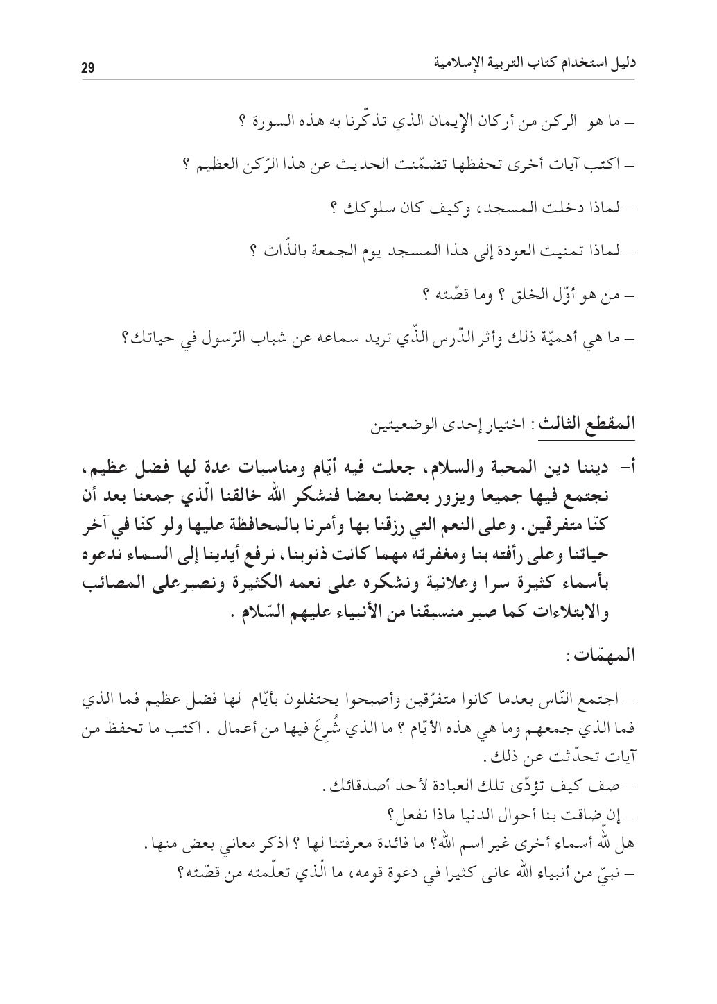
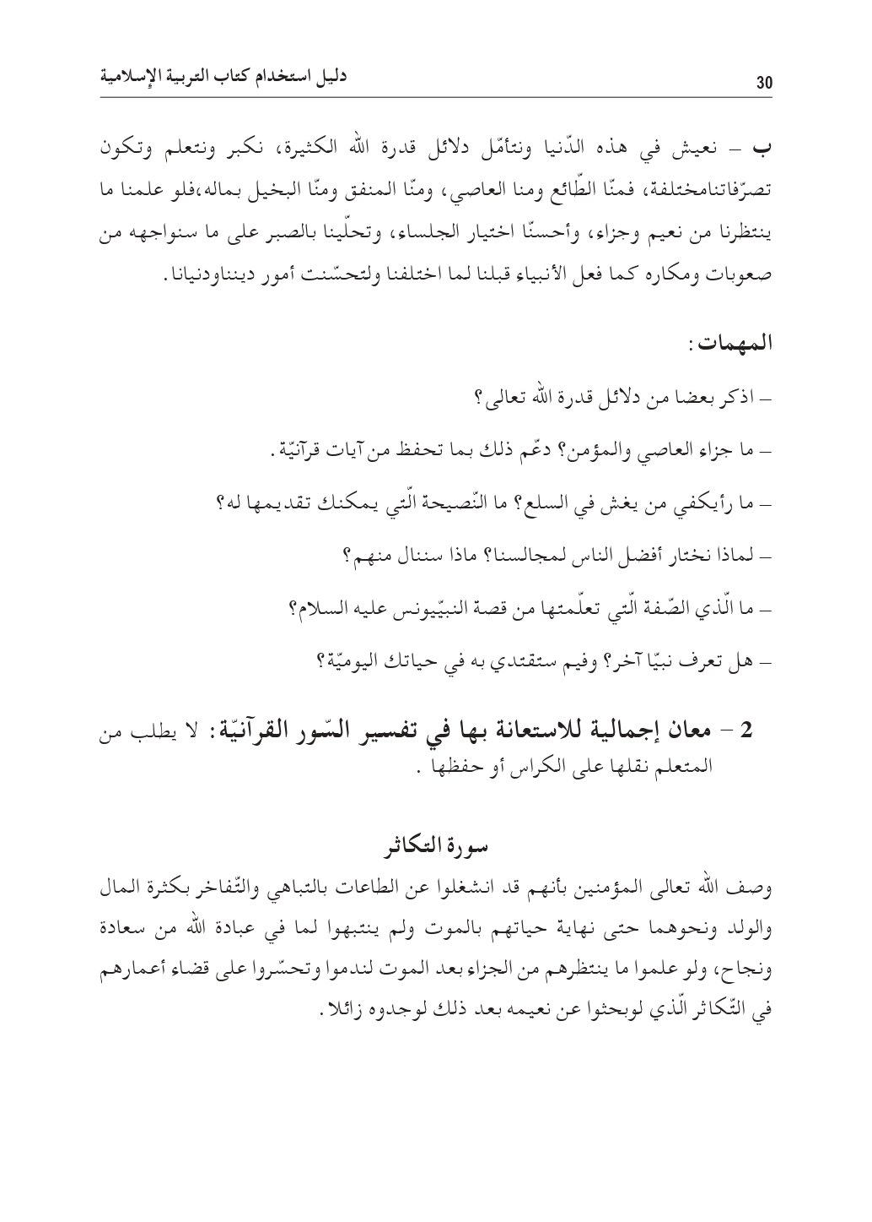

مذكرة بيداغوجية في التربية الإسلامية
السنة الثالثة
الميدان: القرآن الكريم والحديث النبوي الشريف النشـــــــــاط : تربية إسلامية المدة : 30 د + 30 د + 30 د
موارد معرفية : سورة البينة
الهدف :  - يتلو سورة البينة تلاوة سليمة ويفهم معناها الإجمالي.  - يستظهر السورة مراعيا بعض الأحكام ، ملتزما بآداب تلاوة القرآن الكريم  - يتعرف على عاقبة الاعمال الحسنة والسيئة . | الوسائل:  المصحف المدرسي ، مسجل صوتي ، مكبرات الصوت ، أيسر التفاسير ،السبورة ، معلقة لسورة التكاثر .

المراحل | الوضعيات التعلمية و النشاط المقترح | مؤشرات التقويم
مرحلة الانطلاق | الحصّة الأولى 30 د  النشاط الأول:  - التذكيربالوضعية الانطلاقية الواردة في دليل المعلم  - ذهبت إلى المسجد رفقة والدك لأداء صلاة التراويح ، فسمعت الامام في قراءته يذكر أهل الكتاب ، فسألت والدك : من هم أهل الكتاب يأبي ؟ | يقدم فرضيات
بناء التعلمات | النشاط الثاني :  - تسميع المتعلمين سورة البينة  - كتابة الآيات على السبورة برسم المصحف أو الاستعانة بمعلّقة السور  - يتلو الأستاذ الآيات الكريمة مع مراعاة أحكام التلاوة .  - تلاوة فردية للسورة من بعض المتعلمين بدءا بالأقدر فالأقدر (مع مراعاة الأحكام)  - شرح أهم مفردات السورة بتطبيق استراتيجية النصف الآخر بحيث تكتب الكلمات في بطاقات و معانيها في بطاقات أخرى و توزع على المتعلمين ثم يطلب من صاحب الكلمة أن يبحث عن نصفه الآخر ثم يقرأ كل ثنائي بطاقتيه أمام المتعلمين .  كما يتم الاعتماد على أحد التفاسير لشرح المفردات  (انظر ملحق المذكرة)  الحصّة الثانية 30 د  النشاط الأول :استذكار  - ماهي السورة التي تتحدث عن أهل الكتاب ؟  - هل آمن أهل الكتاب ؟ ماهو جزاؤهم ؟  - ماهو جزاء المؤمنين ؟  النشاط الثاني : تحفيظ:  - ترديد جماعي للسورة مع مراعاة أحكام التلاوة  - تحفيظ السورة باستعمال استراتيجية البطاقات (كل آية في بطاقة و يقوم المعلم بمطالبة المتعلمين بترتيبها و حفظها )  - مطالبة المتعلمين بحفظ السورة و تثبيتها أكثر خارج الحصّة | يتلو السورة مراعيا أحكام التلاوة  يستخرج معنى المفردات  يشارك في بناء المعنى بالاجابة عن الأسئلة  يجيب  يردد  يحفظ
استثمار | الحصّة الثالثة : 30 د  العودة إلى الوضعية المشكلة في بداية النص :  - اشرح معنى السورة .  - استظهر السورة. | يستظهر السورة  يشرح معناها

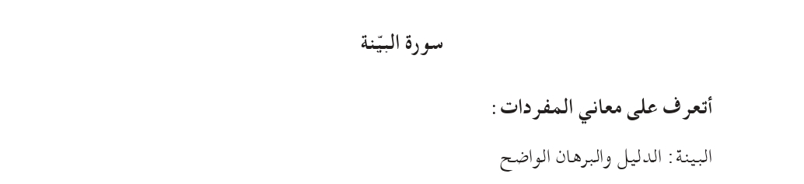
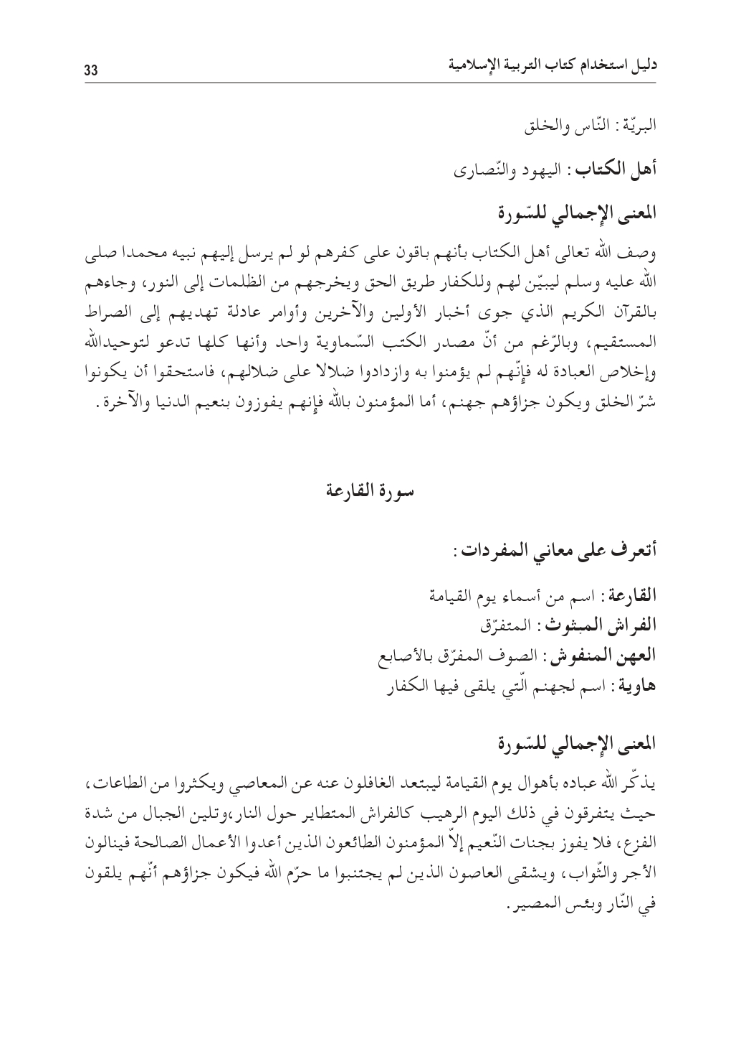

مذكرة بيداغوجية في التربية المدنية
السنة الثالثة
الميدان: الديمقراطية والمؤسسات النشاط : تربية مدنية المدة : 45 د
الموارد المعرفية: أتفاوض مع زملائي
الهدف :  - يتعرف على آداب التفاوض  - يتفاوض مع غيره | الوسائل:  الكتاب ، صور و سندات

المراحل | الوضعيات التعلمية و النشاط المقترح | مؤشرات التقويم
مرحلة الانطلاق | عرض الوضعية الانطلاقية ص 34 من كتاب التلميذ  النشاط الأول:  أتذكر :  - بم نصف الذي يصر على فرض رأيه ؟ | يستذكر مكتسباته  يجيب عن الاسئلة
بناء التعلمات | النشاط الثاني : أقرأ و ألاحظ :  دعوة المتعلمين إلى قراءة نص الوضعية ص 34 و مشاهدة الصورة المعبرة عنها  طرح اسئلة حول فحواها  - فيم اختلف الفوجان ؟  - بماذا وصف كل فوج نفسه ؟ لماذا ؟  - كيف ينهي التلاميذ تفاوضهم حسب رأيك ؟  ملاحظة الصور 1 و 2 و 3  - أي الصور تدل على التفاوض ؟  ملاحظة الصورة 4 ص 34  - عمّ تعبر الصورة؟  - هل هناك رابح وخاسر ؟  من خلال ما سبق ماذا تستنتج؟  النشاط الثالث :  من خلال إجابات التلاميذ يقوم المعلم باستنطاق الخلاصة وتدوينها  أتفاوض مع زملائي في إنجاز عمل مشترك بيننا ، وهو أسلوب حضاري للتوصّل إلى اتفاق يرضي الجميع | يقرأ و يلاحظ  يجيب عن التساؤلات  يستنتج  يتوصل الى الخلاصة
التدريب والاستثمار | النشاط الرابع: أنجز  انجاز النشاط ص 34 على كراس القسم | ينجز النشاط  يصحح

إدماج الميدان الثالث
من إعداد الأستاذ أبو مهدي
السنة الثالثة
الميدان: المعلمة في الفضاء والزمن
أقترح نموذجا للشمس والأرض
تشرق الشمس من جهة الشرق كل صباح وتغرب في جهة الغرب كل مساء ، والواقف على سطح الأرض يظهر له أن الشمس هي التي تتحرك من الشرق إلى الغرب ، عكس ما يراه المتواجد في الفضاء .
اقترح نموذجا بديلا للواقع ، وحدد وسائله وارسم مخطط تركيبه ، بحيث تظهر من خلاله دوران الأرض حول نفسها وحول الشمس وتعاقب الليل والنهار .
يقوم الأستاذ بتفويج التلاميذ إلى فوجين :
النماذج | الأنشطة
نموذج فضائي (ثلاثي الأبعاد) | الوسائل : كرات صغيرة / أسلاك تثبيت / قاعدة خشبية / دبابيس  الشمس هي الأكبر بكرة صفراء (يمكن تعويضها بمصباح يدوي)  الأرض أقل حجما بكرة زرقاء  القمر صغير الحجم بلون مختلف  التنفيذ :  - يتم التركيز على دوران القمر حول الأرض (عدم التعرض لدوران القمر حول نفسه)  - يتم التركيز على دوران الأرض حول نفسها ( عدم الاهتمام بدوران الأرض حول الشمس)
نموذج مستوي ( ذو بعدين فقط) | الوسائل : أقراص من الكرتون أو البلاستيك  التنفيذ :  - نمثل كلا من الشمس والأرض والقمر بأقراص بدل الكرات وتكون كلها على نفس المستوى  - القرص الممثل للقمر يمكن له أن يدور حول الأرض

هم في الليل ونحن في النهار
عرض الوضعية ص 87 وشرحها
يطلب من التلميذ توظيف ما تعلمه لتفسير هذه المفارقات التي سيعبر عنها بأسلوبه وبما اكتسبه من معرفة .
ترك الفرصة للعمل الفردي ثم الجماعي
تدوين المحاولات
تحليل النتائج وتسجيل الصعوبات

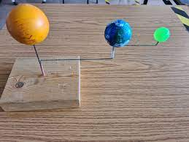
نماذج ثلاثية الأبعاد

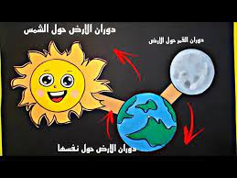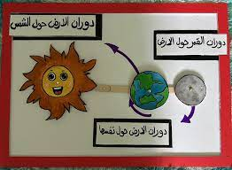

نماذج ثنائية الأبعاد

المقطع الرابع في الرياضيات (حفل نهاية السنة)

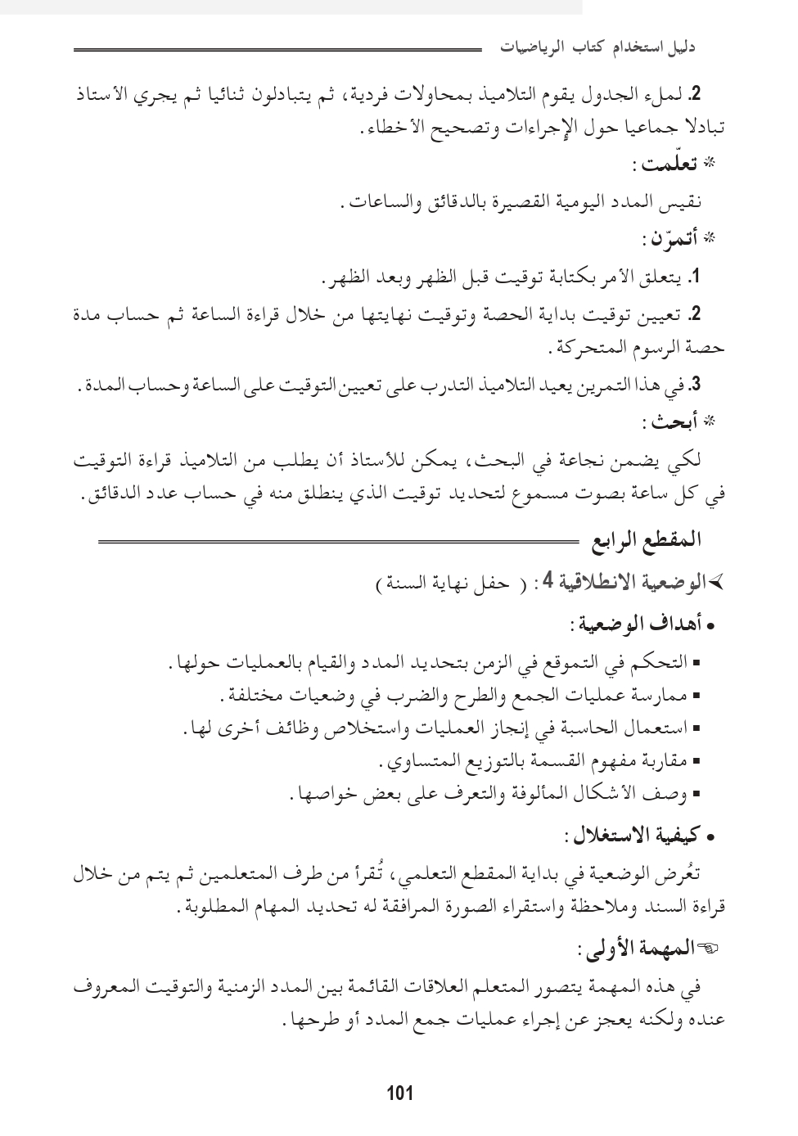
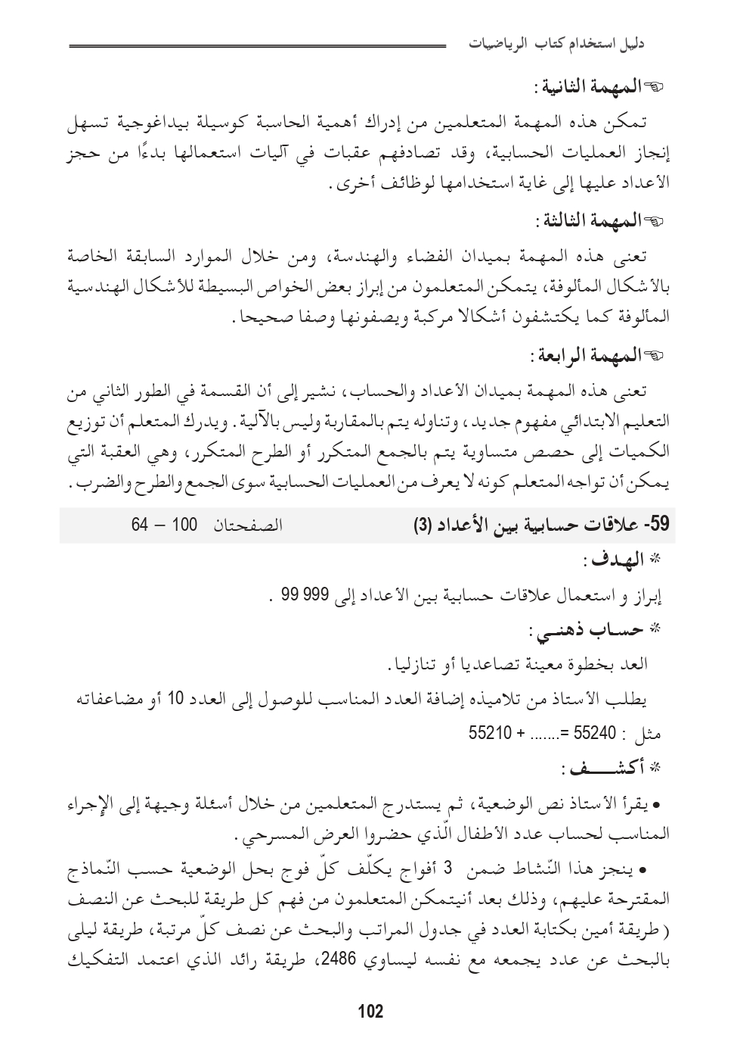

مذكرة بيداغوجية في الرياضيات
السنة الثالثة
المقطع الأول : حفل نهاية السنة
الميدان: المقادير والقياس الموضوع : قياس مدد (1) الحصة : 1 المدة : 60 د
الهدف :  - تعليم أحداث واستعمال الوحدات المناسبة (الدقيقة ، الساعة) . | الوسائل  الكتاب ،اللوحة ، قصاصات ، ساعة

المراحل | الوضعيات التعلمية و النشاط المقترح | مؤشرات التقويم
مرحلة الانطلاق | الحساب الذهني: البحث عن عدد أصغر من 100000 بطرح أسئلة  تحفيز:  وضعيات للتفريق بين مدد زمنية  مدة الدراسة (ساعات) العطلة الصيفية (أشهر) مدة التعليم الابتدائي (سنوات) | يذكر العدد  يميز
بناء التعلمات | النشاط الأول : أكتشف  ملاحظة هامة :  - لابد من تعويد التلاميذ على قراءة الساعة المعلقة في القسم يوميا  الوسائل :  - ساعة كبيرة بعقربين مصنوعة من الورق المقوى  - يطلب الأستاذ من أحد التلاميذ قراءة الوضعية و تلميذ آخر بتمثيلها ، حيث يضع العقربين في مكانهما  - يحدد الأستاذ العقرب الخاص بالدقائق والخاص بالساعات  - يجعل الأستاذ عقرب الدقائق يدور دورة كاملة ويسأل عن المدة اللازمة لذلك ويطلب منهم كتابتها على الألواح ( 60 دقيقة)  - يجعل عقرب الساعات يتنقل بين رقمين متتاليين ويسألهم عن المدة اللازمة لذلك ويطلب منهم كتابة الإجابة على الالواح (1 ساعة)  - الانتقال الى الإجابة عن الأسئلة  النشاط الثاني : أنجز (على قصاصات)  يقوم الأستاذ باعداد نسخة لكل تلميذ ( ساعة ) ليرسم عليها العقربين  الاستعانة بمخطط لحساب مدة حصة الرياضيات  النشاط الثالث: تعلمت  النشاط تعلّمت ليس خاصا بنهاية الحصّة لأنه نشاط يمتد عبر مراحلها فيقوم المعلم في كل مرة ببناء جزء من التعلمات التي تم التوصّل إليها تدريجيا حتى الوصول إلى الخلاصة التي يقوم التلاميذ بقراءتها لترسيخها في الذهن  نقيس المدد اليومية القصيرة بالدقائق والساعات | يقرأ الساعة  يكتب المدة  يجيب  ينجز  يحوصل تعلماته
استثمار | أتمرن  يختار المعلم بعض التمارين من دفتر النشاطات لانجازه خلال الحصة الأولى | ينجز النشاطات انجازا سليما
ملاحظة : الحصة الموالية ذات 30 د تخصص للدعم و المعالجة

مذكرة بيداغوجية في الرياضيات
السنة الثالثة
المقطع الأول : حفل نهاية السنة
الميدان: الأعداد والحساب الموضوع : علاقات حسابية بين الأعداد الحصة : 3 المدة : 60 د
الهدف :  - إبراز واستعمال علاقات حسابية بين الأعداد إلى 99999 | الوسائل  الكتاب ،اللوحة ، قصاصات

المراحل | الوضعيات التعلمية و النشاط المقترح | مؤشرات التقويم
مرحلة الانطلاق | الحساب الذهني: العد بخطوة معينة تصاعديا أو تنازليا  تحفيز:  البحث عن نصف وضعف عدد | يعد  يكتب النصف والضعف
بناء التعلمات | النشاط الأول : أكتشف  - يقوم المعلم بقراءة الوضعية وشرحها للتلاميذ  - من خلال أسئلة وجيهة يقوم باستدراجهم إلى الاجراء المناسب لحساب عدد الأطفال الذين حضروا العرض المسرحي .  - البحث والتقصي في مجموعات (كل فوج يحل وضعية  - طريقة أمين : كتابة العدد في جدول المراتب والبحث عن نصف كل مرتبة  - طريقة ليلى : البحث عن عدد يجمعه مع نفسه ليساوي 2486  - طريقة رائد: التفكيك  في التعليمة الثانية يستعمل التلاميذ إحدى الطرق لإيجاد ضعف العدد 300 الذي يمثل ثمن تذكرة الكبار  النشاط الثاني : أنجز (على قصاصات)  عرض الوضعية وقراءتها من طرف التلاميذ ، شرح الوضعية بمخطط أو رسم .  تحديد المهمة المطلوبة . وترك حرية الإنجاز للتلاميذ .  النشاط الثالث: تعلمت  النشاط تعلّمت ليس خاصا بنهاية الحصّة لأنه نشاط يمتد عبر مراحلها فيقوم المعلم في كل مرة ببناء جزء من التعلمات التي تم التوصّل إليها تدريجيا حتى الوصول إلى الخلاصة التي يقوم التلاميذ بقراءتها لترسيخها في الذهن  لإيجاد نصف عدد كل أرقامه زوجية ، نقوم بتفكيكه  لإيجاد ضعف عدد نقوم بإضافته إلى نفسه أو نضربه في 2 | يذكر الاجراء  يجد النصف  يجد الضعف  ينجز  يحوصل تعلماته
استثمار | أتمرن  يختار المعلم بعض التمارين من دفتر النشاطات لانجازه خلال الحصة الأولى | ينجز النشاطات انجازا سليما
ملاحظة : الحصة الموالية ذات 30 د تخصص للدعم و المعالجة

مذكرة بيداغوجية في الرياضيات
السنة الثالثة
المقطع الأول : حفل نهاية السنة
الميدان: الفضاء والهندسة الموضوع : الأشكال المستوية والمضلعات الحصة : 5 المدة : 60 د
الهدف :  - التعرف على شكل مستوي ووصفه | الوسائل  الكتاب ،اللوحة ، قصاصات

المراحل | الوضعيات التعلمية و النشاط المقترح | مؤشرات التقويم
مرحلة الانطلاق | الحساب الذهني: حصر عدد بين مضاعفين للعدد 100  تحفيز:  رسم مربع ومستطيل | يحصر  يرسم
بناء التعلمات | النشاط الأول : أكتشف  - يقوم التلاميذ بتحليل الاشكال المستوية والتعرف على الأشكال التي هي ليست مضلعات ( د ، هـ ، ب )  - يكون العمل ضمن ثنائيات بمرافقة الأستاذ ثم التصحيح الجماعي  - يقوم المعلم بتسمية المضلعات بعد رسمها على السبورة (أو تعليق نموذج)  - يعطي الأستاذ الأولوية للخصائص  - يرسم المعلم الجدول التالي على السبورة ويملؤه بمعية التلاميذ  النشاط الثاني : أنجز (على قصاصات)  عرض الوضعية وقراءتها من طرف التلاميذ ، شرح الوضعية .  تحديد المهمة المطلوبة . وترك حرية الإنجاز للتلاميذ .  النشاط الثالث: تعلمت  النشاط تعلّمت ليس خاصا بنهاية الحصّة لأنه نشاط يمتد عبر مراحلها فيقوم المعلم في كل مرة ببناء جزء من التعلمات التي تم التوصّل إليها تدريجيا حتى الوصول إلى الخلاصة التي يقوم التلاميذ بقراءتها لترسيخها في الذهن  المضلع هو شكل مغلق ، حدوده كلها قطع مستقيمة ، قد يكون المضلع مثلثا أو رباعيا أو سداسيا .... حسب عدد أضلاعه | يميز  يسمي لمضلعات  يملأ الجدول  ينجز  يحوصل تعلماته
  المضلع | عدد الزوايا | عدد الأضلاع | الزوايا القائمة | الأضلاع | الاسم
  أ | 4 | 4 | 4 زوايا قائمة | كل ضلعان متقابلان متوازيان | مستطيل
  .
  .
  .
استثمار | أتمرن  يختار المعلم بعض التمارين من دفتر النشاطات لانجازه خلال الحصة الأولى | ينجز النشاطات انجازا سليما
ملاحظة : الحصة الموالية ذات 30 د تخصص للدعم و المعالجة

مذكرة بيداغوجية في التاريخ
السنة الثالثة
الميدان الثالث: التاريخ الوطني الموضوع : المعلومة التاريخية المدة : 45 د + 45 د
الهدف :  - يتعرف على المعلومة التاريخية وكيفية استخلاصها من مصادرها | الوسائل:  صور و سندات

المراحل | الوضعيات التعلمية و النشاط المقترح | مؤشرات التقويم
مرحلة الانطلاق | الوضعية الإنطلاقية ص 34  الوضعية المشكلة الجزئية : عرض الوضعية ص 40 و تقديم الاشكالية :  كيف يمكنك استخلاص المعلومة التاريخية ؟ | يتساءل و يصوغ فرضيات
بناء التعلمات | الحصة الأولى : المكان كموضوع للحدث التاريخي (مدينة جميلة نموذجا)  - السند 1: صورة لموقع مدينة جميلة الأثرية وهو سند يستغل لوضع التلميذ في صورة المكان المراد استغلاله لاستخلاص المعلومات التاريخية.  - السند 2 : نص كتابي : بعد قراءة التلاميذ للسند يستخلص مجموعة من المعلومات التاريحية  - مكان الموقع  - التسمية  - تاريخ التأسيس  - السند 3 +4 : يستخلص منه محتويات الموقع الأثري ( الساحات العمومية )  - السند 1+2 ص 41 : المسرح الروماني في مدينة جميلة ، الحمامات ، المدرجات ...  - السند 3+4 ص41 : متحف للاثار القديمة كموروث حضاري وثقافي وتاريخي من أجل التعريف به  - الاستنتاج : تقع مدينة جميلة (كويكول) على بعد 50 كلم عن مدينة سطيف ، تأسست بين عامي 96 و 98 ميلادية في العهد الروماني ، يوجد بها ساحتان عموميتان ، ومن أبرز المعالم الأثرية الرومانية نجد الحمامات والمسارح والمدرجات والمنشآت الدينية ، أقيم في مدينة جميلة متحف للحفاظ على الآلاثار القديمة كموروث حضاري وثقافي وتاريخي.  الحصة الثانية : الشخصية كموضوع للحدث التاريخي  - السند 1+2: التعريف بالملك سيفاقس  - السند 3 + 4 : حياة سيفاقس وتطور مملكته و عاصمة دولته نوميديا الغربية و محاولة توسعه  - الاستنتاج : عاش الملك سيفاقس في القرن الثالث قبل الميلاد كان ملكا لنوميديا الغربية عاصمتها سيغا بعدما تجاوز عمره 50 سنة ، في عهده عرفت المملكة تطورا اقتصاديا فقام بصك عملة خاصة به وأصبح جيشه يشكل قوة عسكرية لهذا حاول التوسع على حساب نوميديا الشرقية التي عاصمتها سيرتا.  - السند 1+2 ص 43 : التعريف بالملك يوبا الثاني  - السند 3 + 4 ص 43 : حياة يوبا الثاني واشتهاره بكثرة البحث والاطلاع ....  - الاستنتاج : ولد يوبا الثاني سنة 52 قبل الميلاد وجكم موريطانيا القيصرية مدة خمسين سنة واتخذ من مدينة شرشال عاصمة له وقد عرفت موريطانيا في عصره ازدهارا للحياة الاقتصادية والثقافية والعمرانية ، كما اشتهر يوبا الثاني بكثرة البحث والاطلاع في مختلف العلوم والفنون وألف كتبا كثيرة ، توفي حوالي سنة 23 ميلادي  النشاط الثاني :الخلاصة :  يجمع الاستنتاجات في خلاصة واحدة | يستقرئ السندات  يحلل السندات  يستنتج  يستقرئ السندات  يحلل السندات  يستنتج  يبني تعلماته
استثمار | النشاط الرابع : إدماج جزئي ص 43  يدمج موارده ويوظفها من خلال القيام باختيار سند ثم تدوين ما يتضمنه من معلومات | يدمج موارده

مذكرة بيداغوجية في التربية الفنية
السنة الثالثة
الميدان: التذوق الموسيقي و الإستماع / النشيد و الأغاني التربوية النشاط : تربية موسيقية المدة : 45 د
الموضوع : مكونات الأغنية / وطننا
الهدف :  - أن يتعرف المتعلم عل مكونات النشيد وشكله | الوسائل :  الات موسيقية : مكبر صوت

المراحل |  | الوضعيات التعلمية و النشاط المقترح | مؤشرات التقويم
مرحلة الانطلاق |  | السياق : كثيرا ما نستمع إلى الأغاني .  فما هي مكونات الأغنية ؟ | يستمع باهتمام  يجيب
بناء التعلمات 25 د | التذوق الموسيقي و الاستماع | النشاط الأول : أكتشف مكونات الأغنية  - - انطلاقا من الاستماع إلى الأغنية مختار وعن طريق الحوار والاستنتاج يتم الوصول إلى :  -إن الأغنية تتكون من : كلمات + لحن موسيقى .  - إن الأغنية تتطرق لمواضيع متنوعة تخص الحياة اليومية للناس.  النشاط الثاني : أكتشف شكل الأغنية  الاستمرار في الاستماع إلى أغاني مختارة مع التطرق إلى الشكل .  -(تصميم) ليس للأغنية شكل محدد :  النشاط الثالث : الخلاصة  تتكون الأغنية من كلمات ولحن موسيقي  الأغنية تتطرق لمواضيع متنوعة تخص الحياة اليومية للناس. | يستمع  يسمي  يحوصل
استثمار 20 د | الأغنية التربوية و النشيد | النشاط الثالث:  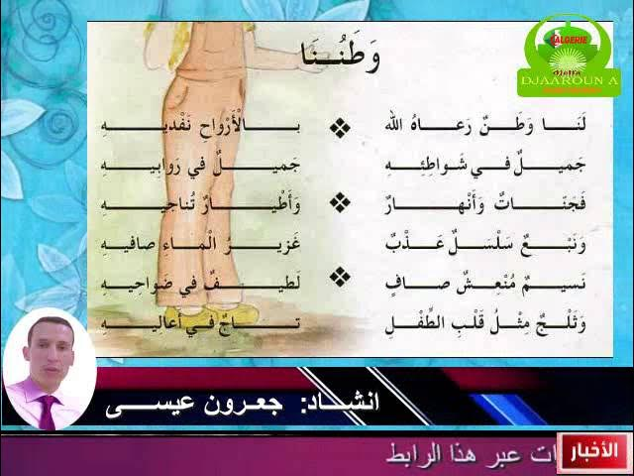  - هل تحب وطنك؟ كيف تعبر عن حبك له ؟  - تقديم الانشودة كاملة  - قراءة الأبيات من طرف المعلم  - قراءة الأبيات من طرف بعض التلاميذ  - تحفيظ الأبيات بمرافقة الموسيقى  - الآداء الجماعي للمقطوعة | يستمع إلى النشيد  يردد خلف معلمه  يؤدي النشيد جماعيا

